十三香集成飞书文档
业务链路：配置飞书 → 配置智能体 → 定时任务调用技能1 → 飞书审批 → 智能体调用技能2 → 完成处理
涉及的两个技能：feishu-table-approval（发卡片）与 feishu-approval-postaction（审批后处理）解耦设计，前者的卡片 value 内嵌表格元数据，后者直接复用，无需依赖本地配置。

一、 安装技能
把 feishu-table-approval 和 feishu-approval-postaction 上传到技能库并启用，让智能体可以调用它们。两个技能共用同一套飞书应用凭证和表格配置。

技能 | 职责 | 触发方式
feishu-table-approval | 读表格 → 发审批卡片 → 状态改「审批中」 | 定时任务调用 CLI
feishu-approval-postaction | 更新表格状态 → 审批通过则同步禅道 | 智能体收到回调后调用

二、配置飞书应用

2.1 创建自建应用
在飞书开放平台（https://open.feishu.cn/）创建自建应用，记录 App ID 和 App Secret。示例值：cli_aa1c87b7a2b81cd3 / Ksx3DhC7fG5OXgEgzlSLQbzirCgVJfdm（已内置在两个技能的 config.py 中）。
注意： 创建的应用一定要发布
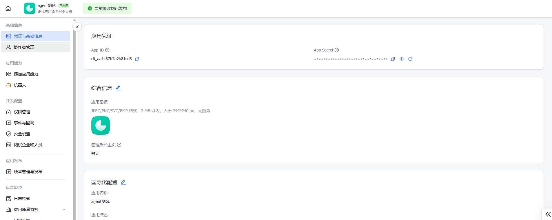

2.2 启用机器人能力
在「应用能力 → 添加应用能力」中启用「机器人」，否则无法收发消息。
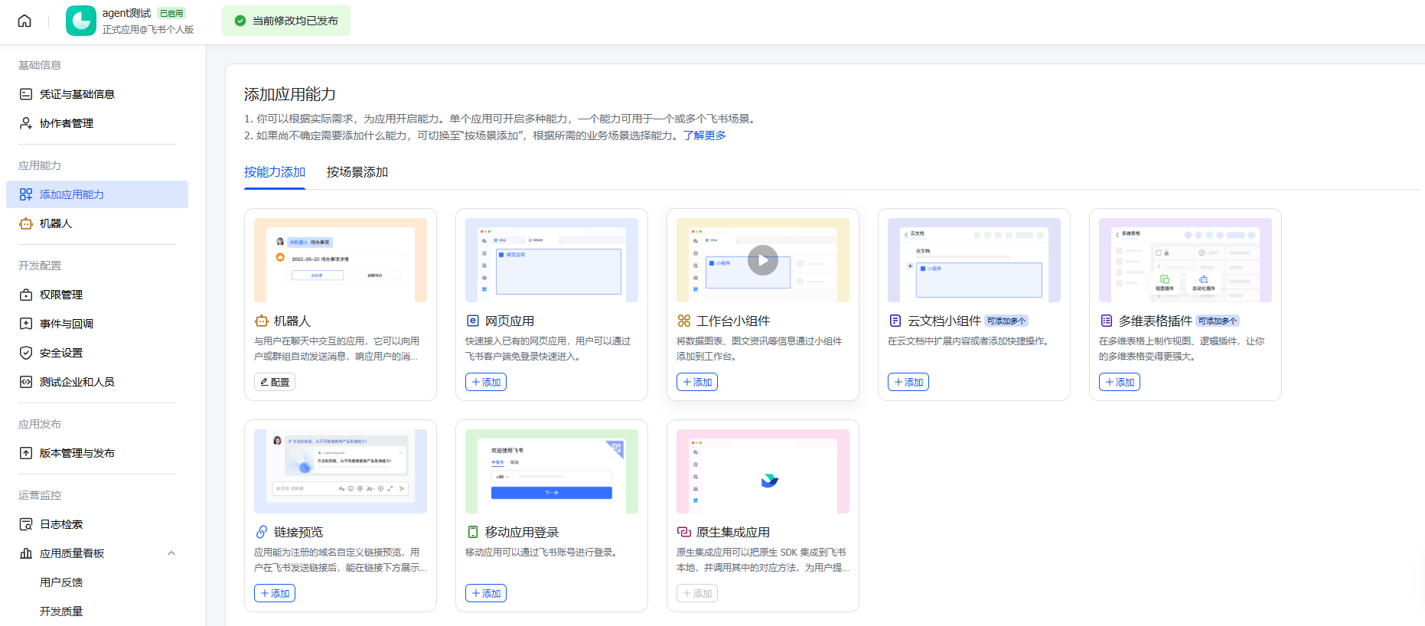

2.3 开通权限（Scopes）
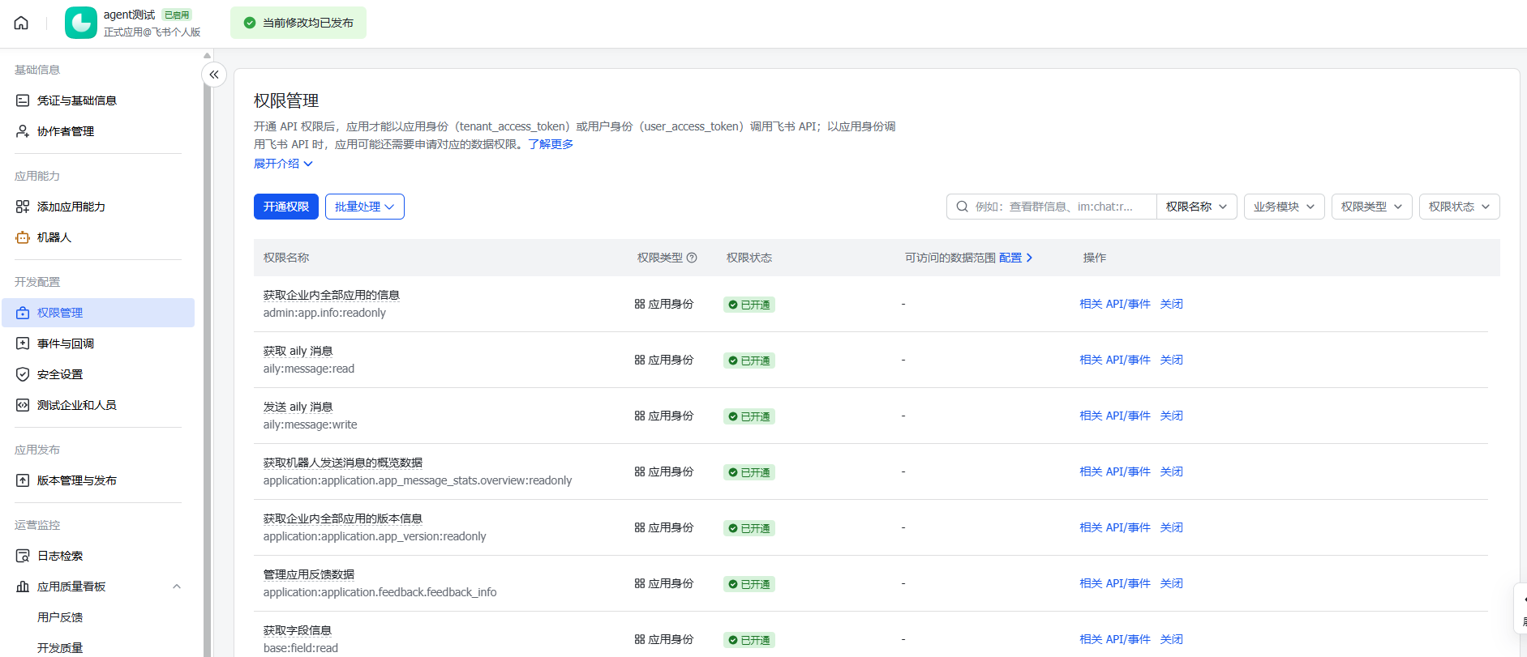
在「权限管理」中开通以下权限：
权限 Scope | 用途 | 必需
im:message | 给审批人发送审批卡片消息 | 是
im:message.p2p_msg:readonly | 读取用户与机器人的单聊消息（接收审批回调消息） | 是
im:resource | 读取消息中的资源（图片/文件） | 是
bitable:app | 读写多维表格记录（含记录读写） | 是
wiki:wiki:readonly | 解析 wiki 链接获取真实 app_token | 是

2.4 事件与回调配置（关键）
本系统使用「长连接（Long Connection）」模式接收飞书事件，无需公网回调 URL。在「事件订阅」页面选择「长连接」模式，订阅以下事件：
事件 Key | 类型 | 事件名称 | 用途 | 必需
im.message.receive_v1 | 事件 | 接收消息 v1 | 接收用户与机器人的对话消息 | 是
im.message.message_read_v1 | 事件 | 消息已读 | 消息已读回执（系统自动 ack，无需业务处理） | 系统自动注册
im.message.reaction_created_v1 | 事件 | 表情回复创建 | 机器人收到表情回复（系统自动 ack） | 系统自动注册
card.action.trigger | 回调 | 卡片按钮回调触发 | 接收审批卡片同意/拒绝按钮的点击回调 | 是（审批必备）

注意：card.action.trigger 必须手动订阅，否则用户点击审批卡片按钮后端收不到回调（这是历史上「卡片点击无反应」的根因）。
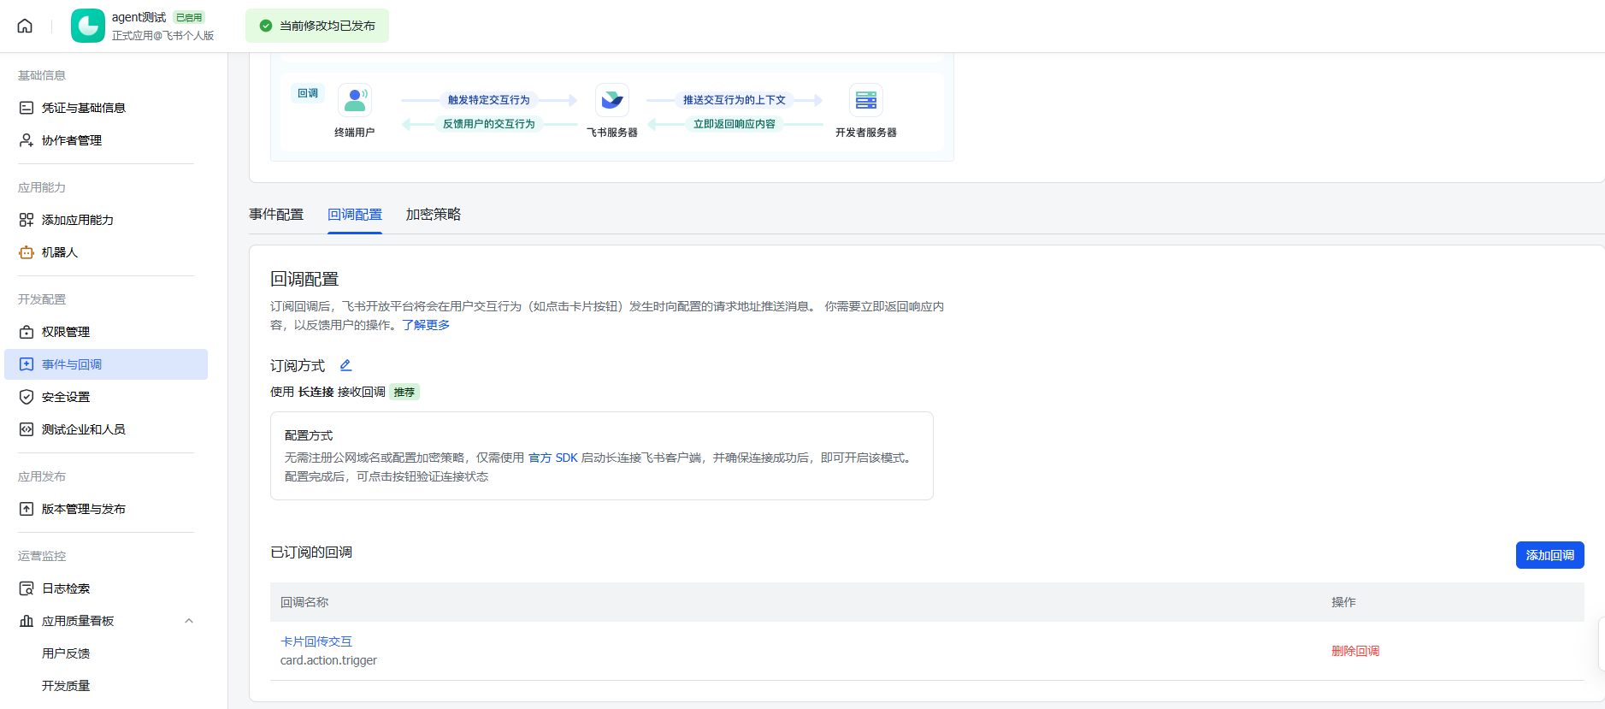

2.5 加密与签名配置
配置项 | 位置 | 说明
Encrypt Key（加密策略） | 飞书开放平台 → 事件订阅 | 用于派生 card.action.trigger 事件体的 event.token。在「事件订阅 → 加密策略」中设置，保存后填入 deer-flow 后端 .env 或 secret store
Verification Token（验证令牌） | 飞书开放平台 → 事件订阅 | 订阅事件（如 im.message.receive_v1）的 header.token 校验。在「事件订阅 → 验证策略」中获取

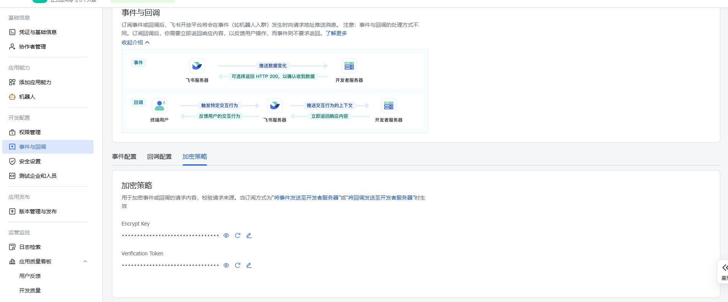

2.6 表格授权
目标多维表格右上角「...」→「添加文档应用」→ 搜索应用 → 权限选「可编辑」，否则 bitable:app 读写记录会失败。
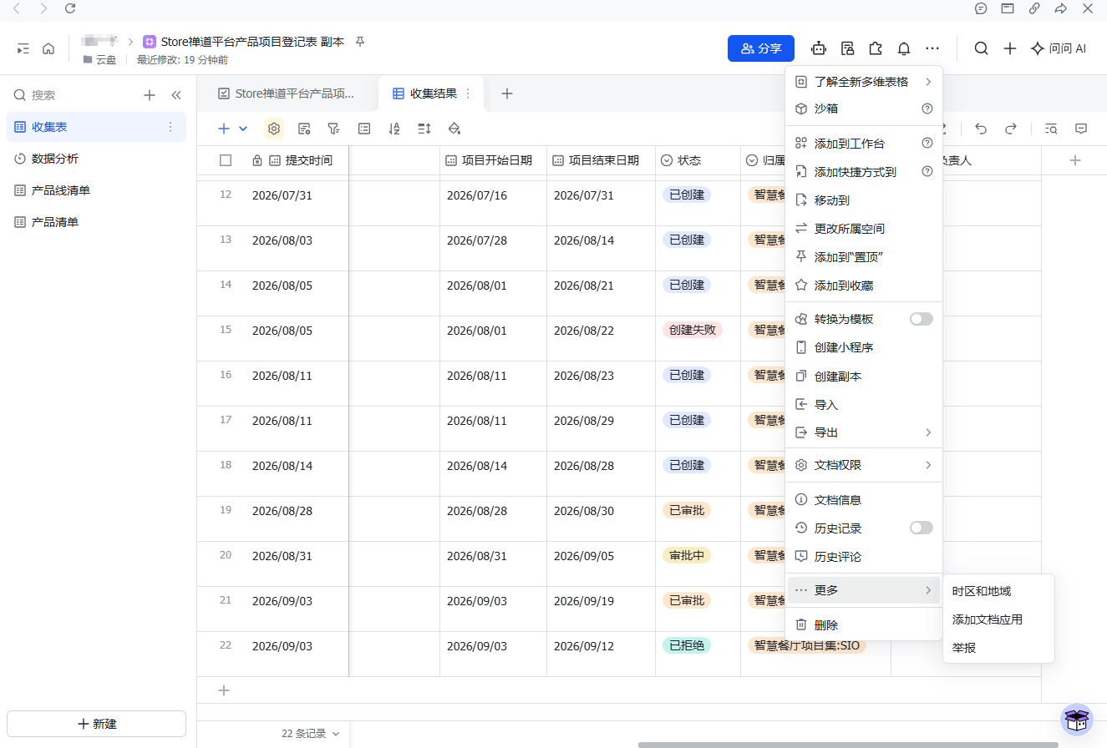

2.7 在 十三香智能体绑定飞书渠道
在后台绑定飞书应用后，系统通过 WebSocket 长连接接收所有事件，无需公网 IP。
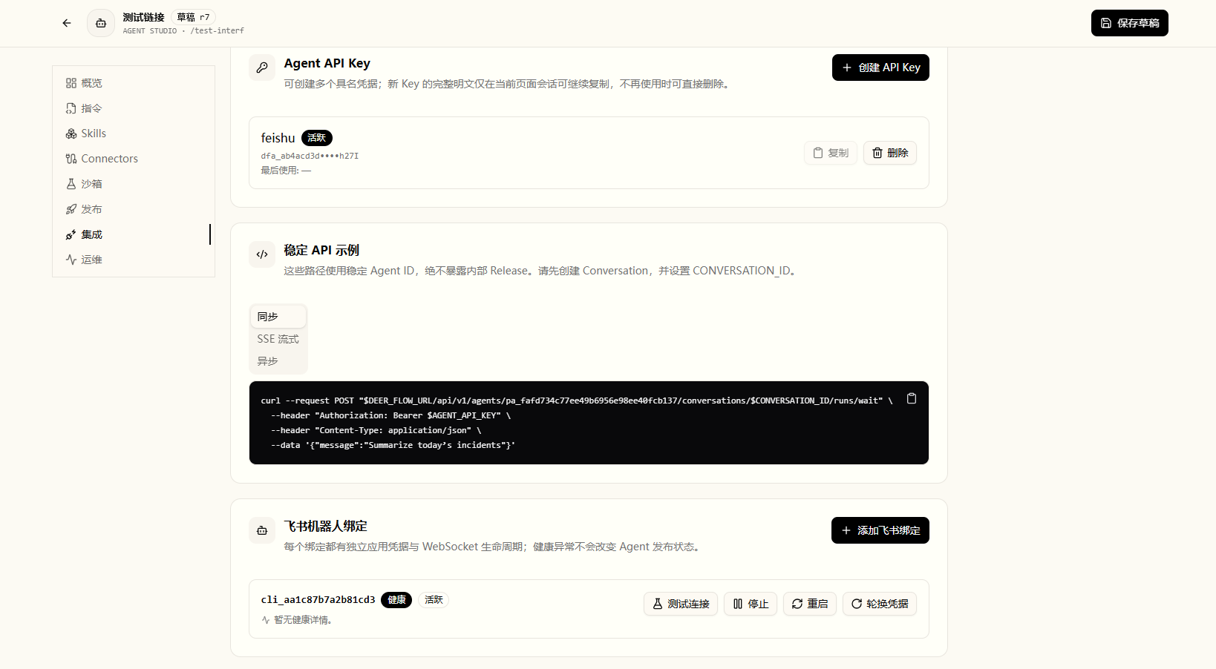

三、配置智能体

3.1 创建智能体并绑定飞书渠道
在 deer-flow 后台创建智能体，绑定上一步的飞书渠道。智能体是 card.action.trigger 事件的下游消费方——飞书回调经 _on_card_action 校验、去重、patch 卡片后，会作为 inbound 消息投递给该智能体。
共需4个参数值，分别来自步骤2.1和步骤2.5.
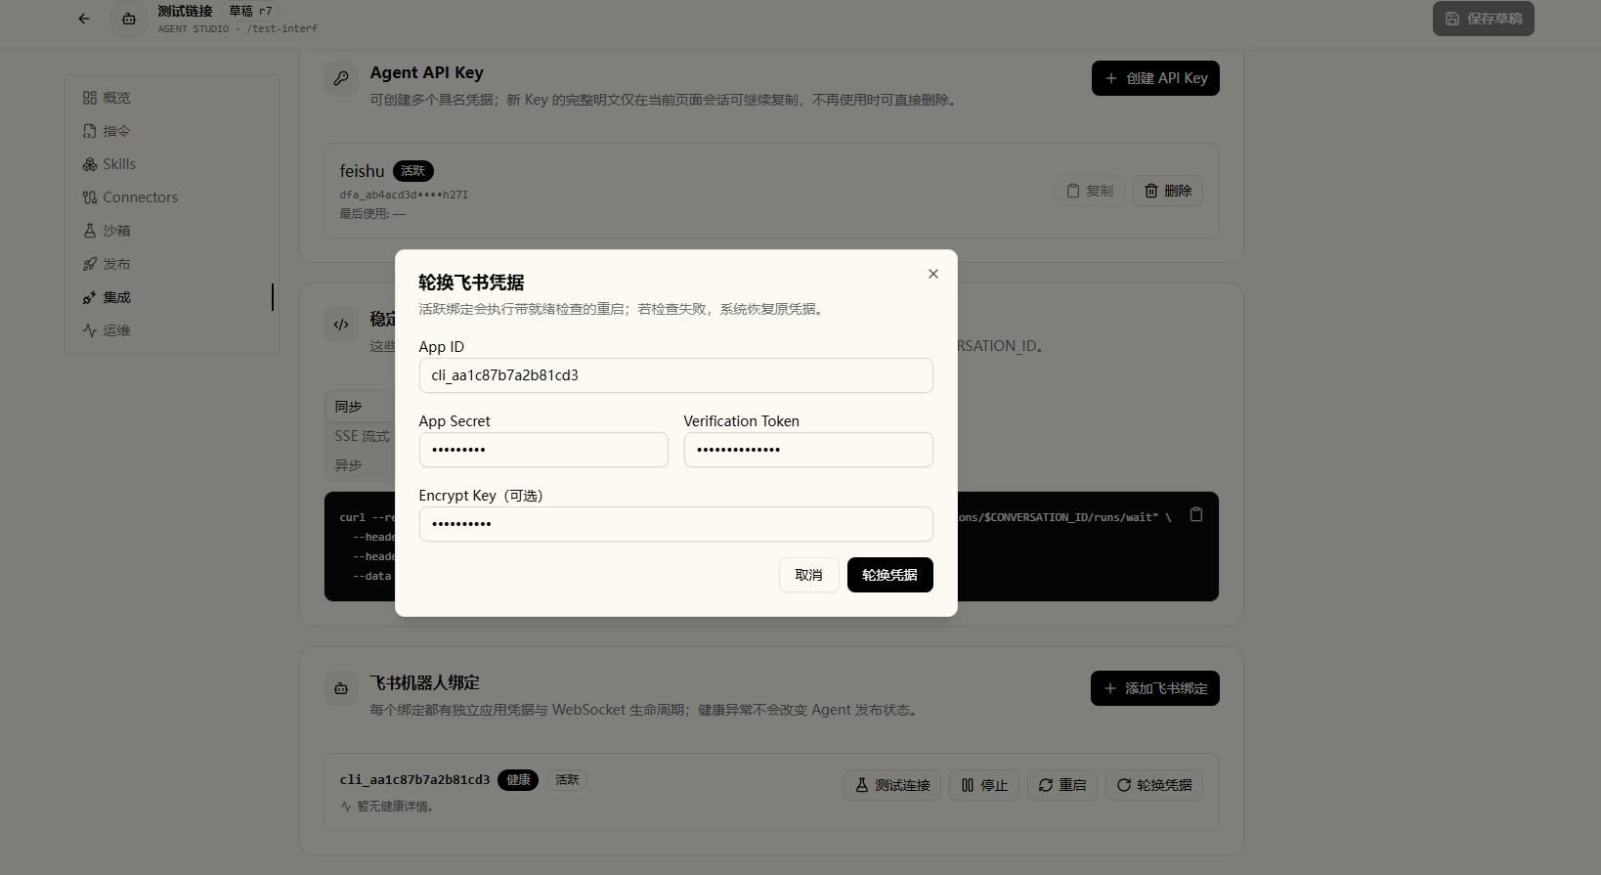

3.2 配置模型
智能体必须配置 model_name（如 kimi-for-coding），否则外部 API 调用会失败并返回 NO_MODEL_CONFIGURED。如果平台未配置模型且用户选择「继承平台默认模型」，发布会失败。

3.3 勾选技能
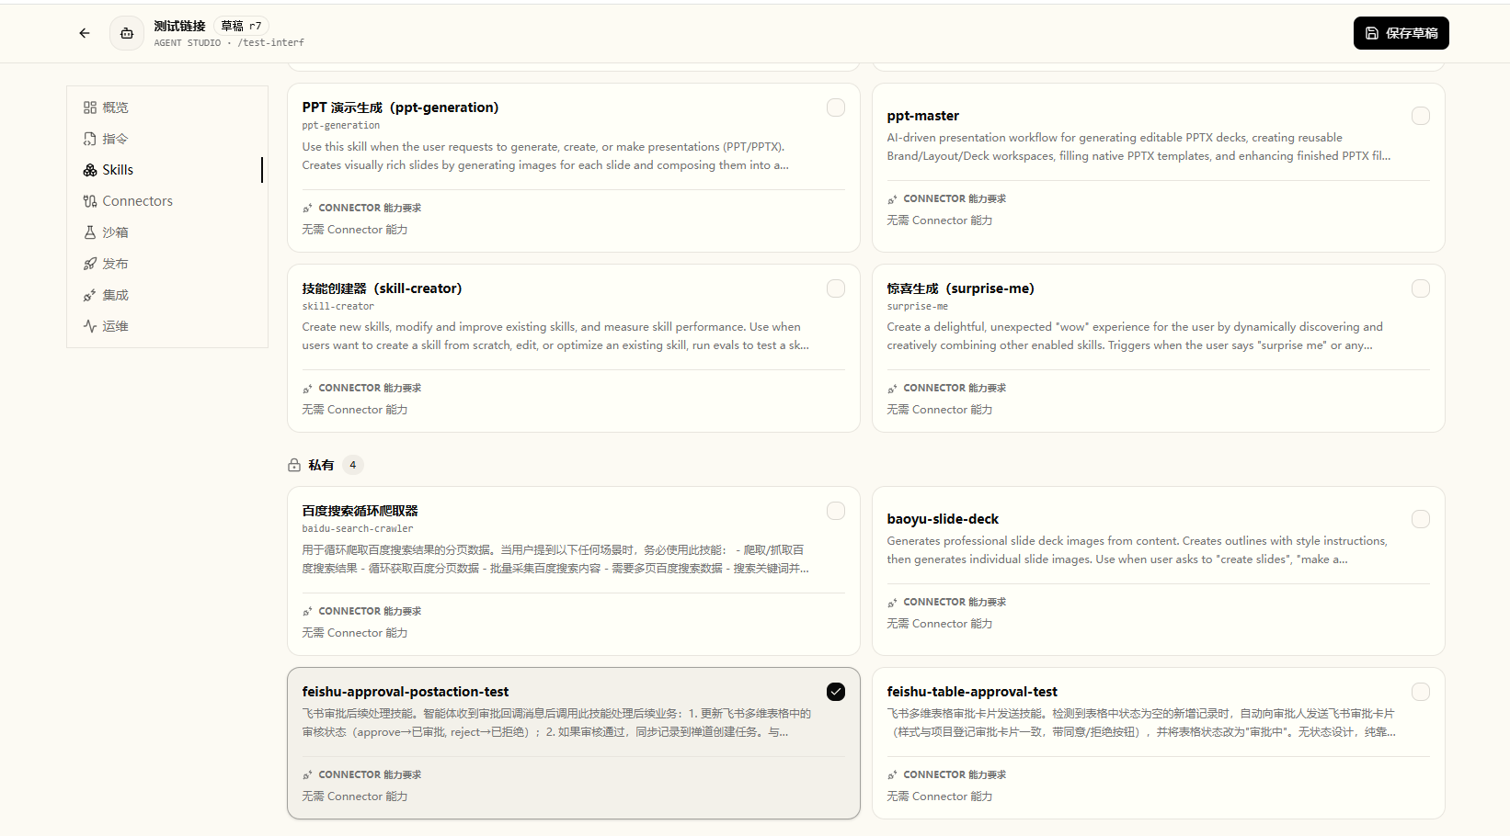

3.3 发布（关键）
所有配置配置后，需要发布才能最终生效！！！
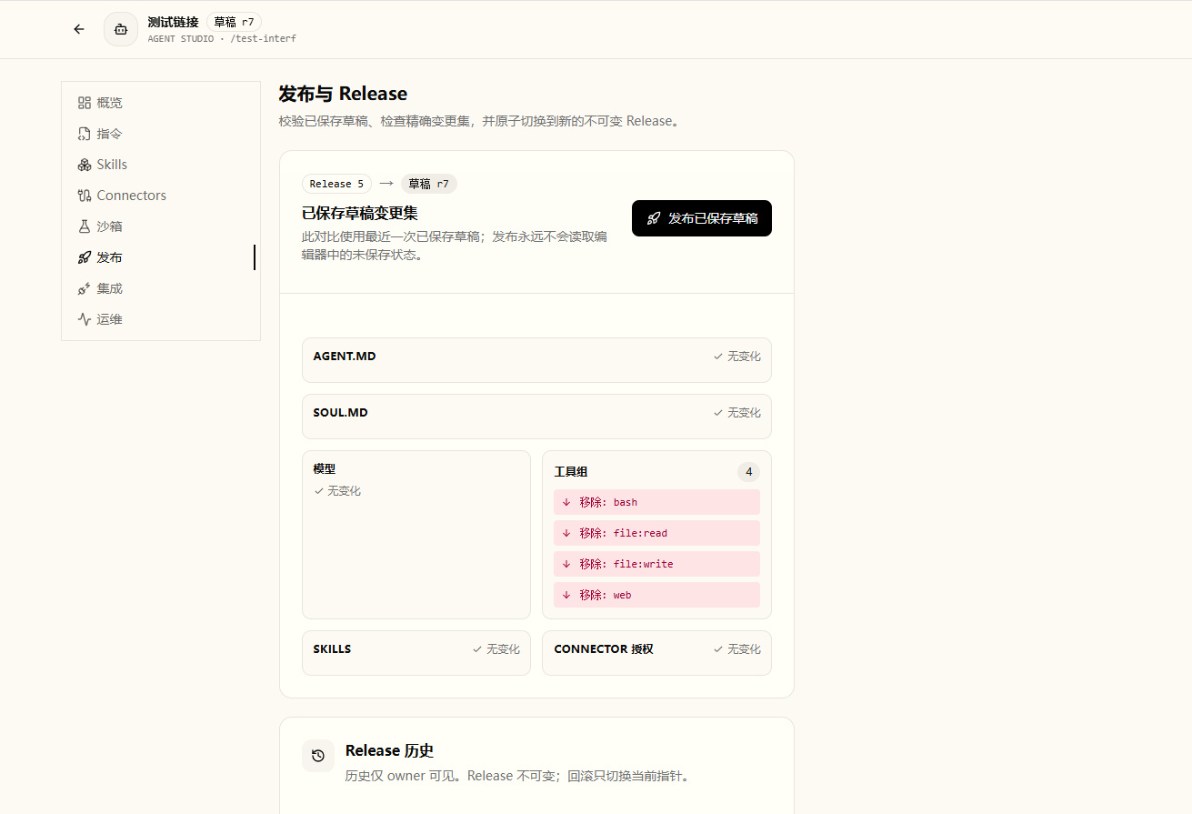

3.4 飞书联通验证
飞书的应用管理平台 -> 事件与回调-> 事件配置/回调配置。
可通过订阅方式的连接测试，确认智能体是否与飞书联通正常。
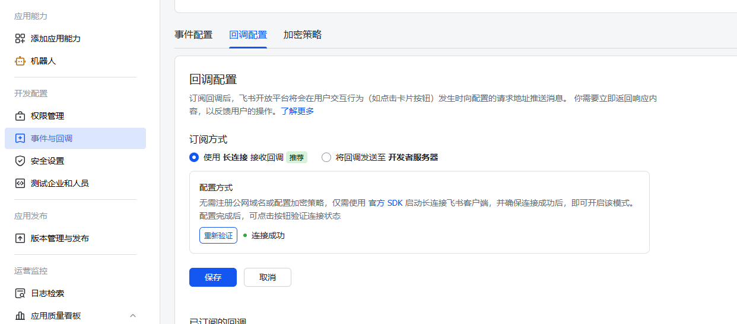

四、定时任务调用feishu-table-approval（发卡片）

4.1 feishu-table-approval 职责
feishu-table-approval 只做一件事：检测表格新增记录 → 发审批卡片 → 改状态为「审批中」。无状态设计，纯靠表格「状态」字段驱动，跨对话/跨容器不丢状态。

4.2 触发方式：CLI + 定时任务
入口脚本 table_poller.py 支持：
python table_poller.py # 单次轮询（默认动作）
python table_poller.py --poll --dry-run # 干跑，只看会做什么
python table_poller.py --detect # 探测表格字段结构
python table_poller.py --card # 发送示例审批卡片
python table_poller.py --card --record recXX # 用指定记录真实数据发卡片（不改状态）
定时任务示例：
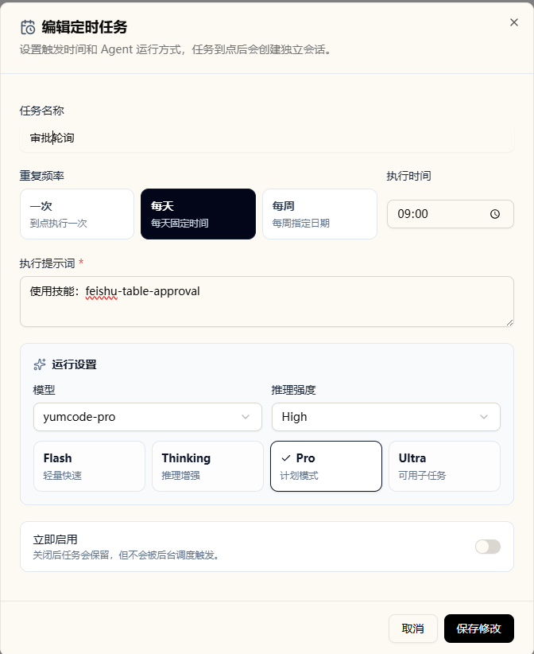

4.3 检测规则（无状态）
表格「状态」字段 | 动作
空 | 发审批卡片给审批人 → 状态改「审批中」
审批中 | 已发过卡片 → 跳过
已审批 / 已拒绝 | 已处理 → 跳过
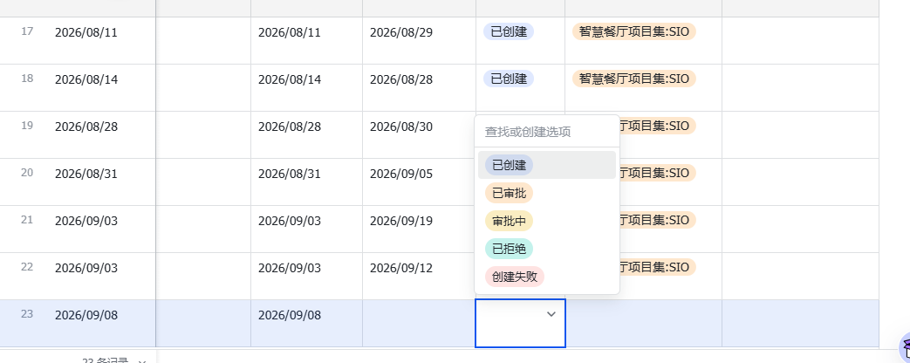

4.4 审批卡片结构
卡片由 card_builder.py 构建：蓝色标题 + 「待处理」橙色标签 + 项目/产品基本信息 + 起止时间 + 拒绝原因输入框 + ✅同意/❌拒绝 按钮。
关键设计：按钮的 value 内嵌表格元数据（app_token / table_id / status_field / status_approved / status_rejected）+ record_id，后续技能 可直接复用，无需依赖本地配置。
# card_builder.py
value = {'action': action, 'approval_id': approval_id, **self.table_meta, **extra}

五、飞书审批

4.1 用户在飞书收到卡片
审批人收到卡片后，可选择：
• 填写拒绝原因 → 点 ❌ 拒绝
• 直接点 ✅ 同意
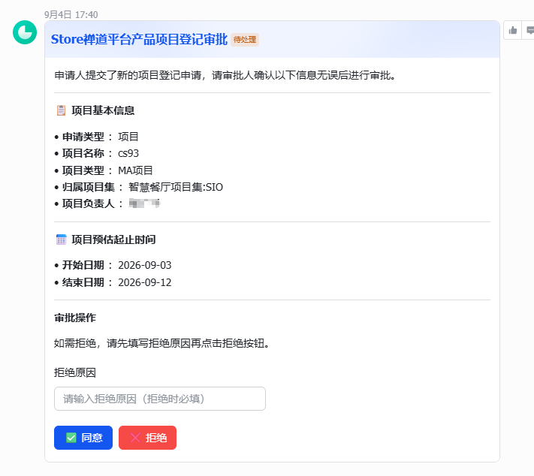

4.2 触发 card.action.trigger 回调
按钮 behaviors: [{type: 'callback', value: ...}] 触发回调，飞书通过 WebSocket 长连接把事件推送给 十三香智能体通道。

4.4 投递给智能体的消息格式
_format_card_action_text 把卡片动作转成带前缀的 JSON 文本：
{
"type": "feishu_card_action",
"tag": "button",
"name": "approve_button",
"value": {
"action": "approve",
"record_id": "recXXX",
"app_token": "PWFybI4nCauMTjsciuKc8E3Vnr4",
"table_id": "tbljGuOp35fQOlFA",
"status_field": "状态",
"status_approved": "已审批",
"status_rejected": "已拒绝"
},
"form": {"reject_reason": "拒绝原因（reject 时可能为空）"}
}
文本前缀会明确告诉智能体：「请解析以下 JSON，提取 value.action 和 value.record_id，并调用 feishu-approval-postaction 技能完成后续处理」。
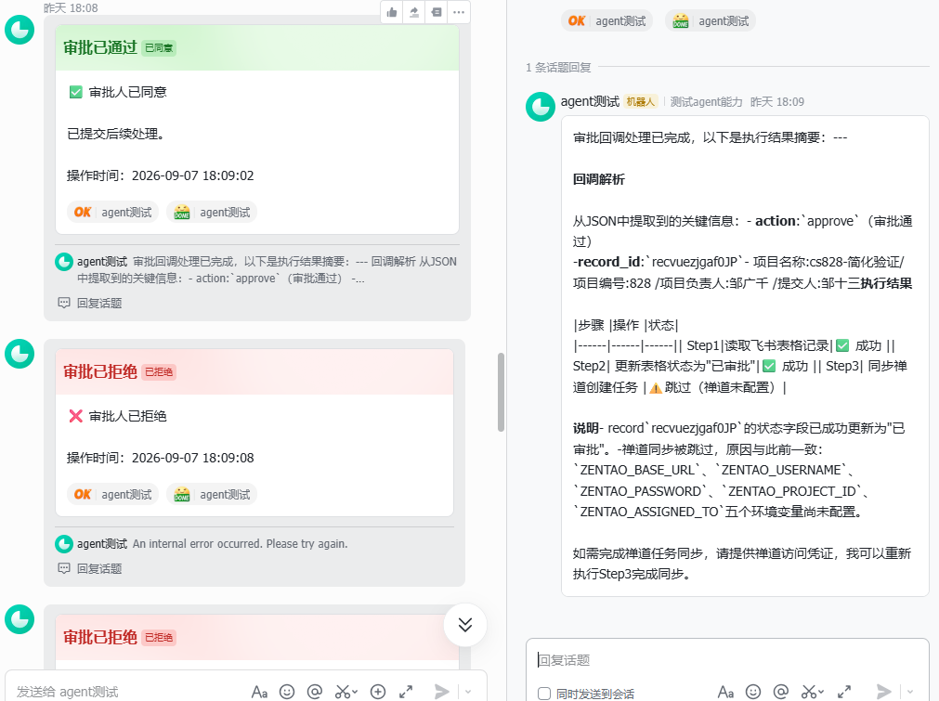

六、智能体自动调用feishu-approval--postaction（审批后处理）

5.1 智能体解析回调消息
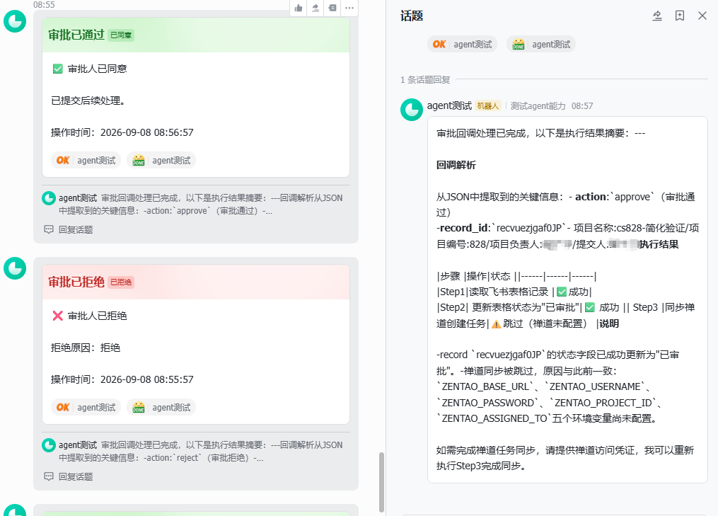

5.2 技能2 主流程
Step 1: 读取表格记录（read_record）
↓
Step 2: 更新表格审核状态（update_table_status）
├─ approve → 状态字段 = "已审批"
└─ reject → 状态字段 = "已拒绝"
↓
Step 3: 根据 action 分支
├─ approve → 同步禅道创建任务（sync_to_zentao）
└─ reject → 跳过禅道同步，仅记录日志

5.3 关键分支逻辑
步骤 | 同意 | 拒绝
读取表格记录 | ✅ | ✅
更新表格状态 | → 「已审批」 | → 「已拒绝」
同步禅道创建任务 | ✅ | ❌ 跳过

5.4 禅道同步（仅审批同意）
• API：禅道开源版 v1 REST API（/api.php/v1/tokens 获取 token，/api.php/v1/projects/{id}/tasks 创建任务），兼容禅道 15+
• 任务名称格式：[审批通过] {项目名称}
• 任务描述：包含项目编号、项目类型、提交人、项目负责人、关联产品等
• 配置：通过环境变量注入
• 未配置时不报错：只跳过同步并打印警告，表格状态仍正常更新
环境变量 | 说明
ZENTAO_BASE_URL | 禅道访问地址，如 https://zentao.example.com
ZENTAO_USERNAME | 禅道登录用户名
ZENTAO_PASSWORD | 禅道登录密码
ZENTAO_PROJECT_ID | 禅道项目 ID
ZENTAO_ASSIGNED_TO | 任务默认指派给（用户名）

七、完成处理
整条链路完成后状态：
资源 | 状态
飞书卡片 | 按钮已移除，显示「审批已通过/已拒绝」标签，无法重复点击
飞书表格 | 「状态」字段 = 已审批 或 已拒绝
禅道 | approve：新建任务（[审批通过] {项目名称}）；reject：无操作
用户反馈 | 收到 toast ✅ 审批通过，已提交处理 或 ❌ 已拒绝该申请

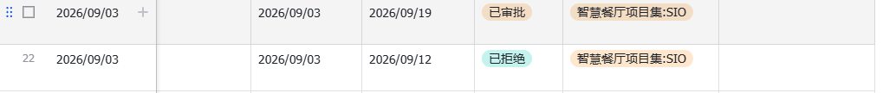

附录 A：飞书应用配置清单（一页速查）

A.1 应用基础
项 | 值/操作
应用类型 | 自建应用
App ID | cli_aa1c87b7a2b81cd3（示例）
App Secret | Ksx3DhC7fG5OXgEgzlSLQbzirCgVJfdm（示例，已内置技能 config.py）
机器人能力 | 必须启用

A.2 权限 Scopes
Scope | 用途
im:message | 发送审批卡片消息
im:message.p2p_msg:readonly | 读取单聊消息（接收审批回调）
im:resource | 读取消息中的资源
bitable:app | 读写多维表格记录
wiki:wiki:readonly | 解析 wiki 链接

A.3 事件订阅（长连接模式）
事件 Key | 必需性 | 说明
im.message.receive_v1 | 必需 | 接收用户对话消息
card.action.trigger | 必需（审批必备） | 接收审批卡片按钮点击回调。不订阅则卡片点击无响应
im.message.message_read_v1 | 系统自动注册 | 消息已读回执，系统自动 ack，无需业务处理
im.message.reaction_created_v1 | 系统自动注册 | 表情回复创建，系统自动 ack

A.4 加密与签名
配置项 | 位置 | 用途
Encrypt Key | 飞书开放平台 → 事件订阅 → 加密策略 | 派生 card.action.trigger 的 event.token
Verification Token | 飞书开放平台 → 事件订阅 → 验证策略 | 校验订阅事件（如 im.message.receive_v1）的 header.token
DEER_FLOW_SECRET_STORE_KEY | deer-flow 后端 .env | Fernet 密钥，加密 app_secret 等敏感数据

A.5 表格授权
多维表格右上角「...」→「添加文档应用」→ 搜索应用 → 权限选「可编辑」。

附录 B：常见排障
现象 | 排查点
卡片点击无反应、无 toast | 1) 飞书应用是否订阅 card.action.trigger 事件；2) lark-oapi 是否 ≥ 1.7.3
表格状态没回写 | 卡片 value 是否内嵌了 app_token/table_id 等元数据；技能2 是否优先用 value 中的元数据
NO_MODEL_CONFIGURED | 智能体未配置 model_name，需在后台指定具体模型
An internal error occurred. Please try again. | 多种情况。  - 有审批的后续操作还未处理完。解决方案：修改表格后，等待下次发起轮询重新处理；  - 智能体与飞书连接超时断开。解决方案：十三香->智能体->集成->重启（飞书）

